Національний технічний університет України
«Київський політехнічний інститут імені Ігоря Сікорського»

Навчально-науковий інститут атомної і теплової енергетики
Кафедра інженерії програмного забезпечення і енергетиці

Практичне завдання №1. Багатопоточність

З курсу: «Асинхронне програмування»

Виконала:
Студентка групи ТВ-32
Дідиченко Вікторія Сергіївна

Київ – 2025
Мета: Ознайомлення з багатопоточнісю в Java.
Завдання: Розробити рішення задач відповідно до варіанту з реалізацією багатопоточності.
Очікуваний результат: Код має бути написаний коректно (синтаксис, ООП, обов’язкові конструкції), відповідати вимогам завдання та успішно виконувати задачі.
Вимоги до кожного варіанту:
Створення потоків і використання Thread states, використання інтерфейсу Runnable.
Обробити помилки, що можуть виникати під час виконання.
Код повинен бути структурованим і коментованим.
Результат виконання повинен виводитись у вигляді зрозумілому не програмісту.
Варіант №5
Кав'ярня
Створіть програму, де кілька клієнтів (потоки) приходять до кав'ярні
та роблять замовлення на каву. Один потік (бариста) відповідає за
приготування кави. Використовуйте семафори, щоб обмежити
кількість замовлень, що одночасно готуються (наприклад, 2
замовлення одночасно).
Враховуйте робочі години: коли кав’ярня зачинена, ніхто не може
увійти, лише працівник піти додому.

Ключові моменти програми:
Розглянемо клас CoffeeShop – це клас кавʼярні, що керує станом та обмеженнями
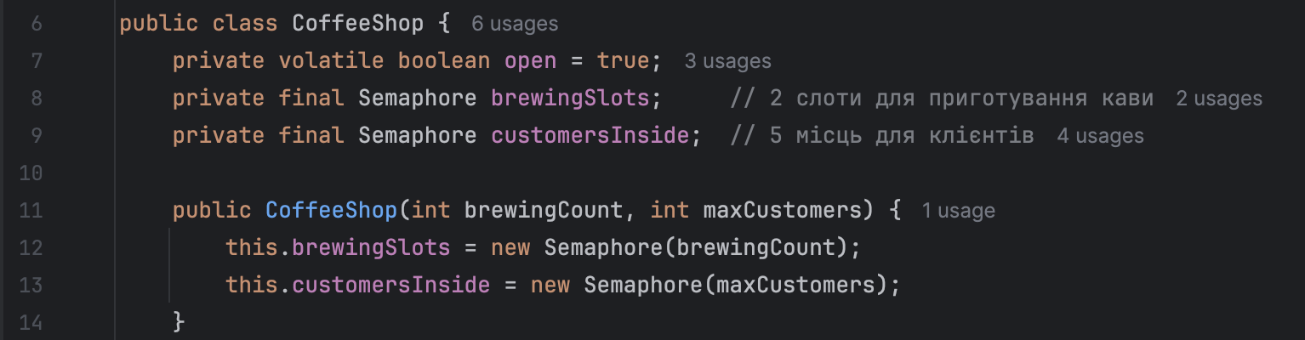
Коротко про методи класу CoffeeShop:
Управління станом кав'ярні:
- isOpen() - перевірка робочих годин (чи працює кав'ярня)
- close() - закриття на ніч (більше ніхто не зайде)
Управління клієнтами:
- tryEnter() - вхід з перевіркою (чи є вільні місца + чи відчинено)
- leave() - вихід клієнта (звільнення місця)
- getAvailableSpots() - перевірка вільних місць (скільки ще може увійти)
Управління замовленнями:
- getBrewingSlots() - доступ до кавоварок (для баристи)
Конструктор:
- CoffeeShop(2, 5) - налаштування обмежень (2 кавоварки, 5 місць)
Далі розглянемо клас баристи, що готує каву для клієнтів
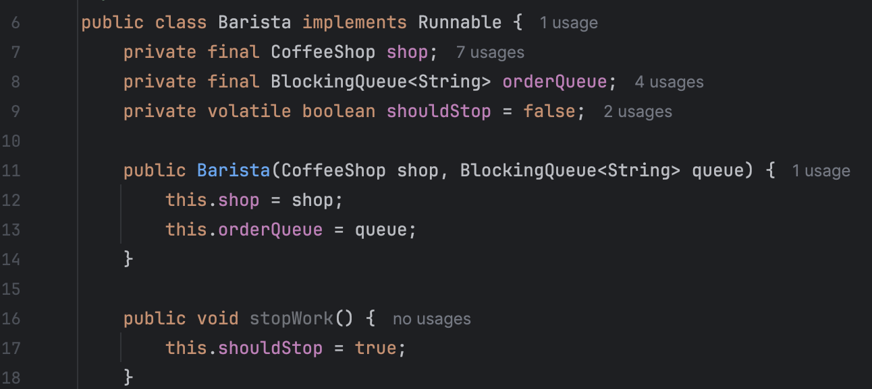
Методи та їх призначення:
Управління роботою:
- stopWork() - сигнал завершення роботи (зовнішнє команда "йди додому")
- run() - основний робочий процес (готування кави)
Робота з замовленнями:
- Poll з таймаутом - отримання замовлення (чекає до 1 секунди)
- Acquire/Release - контроль кавоварок (зайняття/звільнення слоту)

Клас Main - головний клас для запуску програми
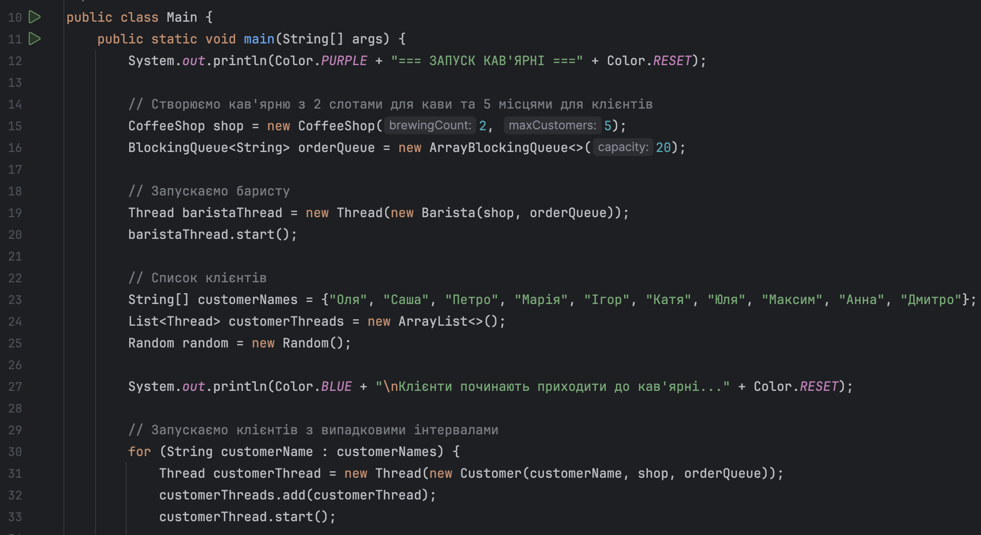
Етап 1: Ініціалізація системи
Створення кав'ярні:
- CoffeeShop shop = new CoffeeShop(2, 5) - кав'ярня з 2 кавоварками та 5 місцями
- BlockingQueue<String> orderQueue = new ArrayBlockingQueue<>(20) - черга на 20 замовлень

Запуск баристи:
- Thread baristaThread = new Thread(new Barista(shop, orderQueue)) - створення потоку баристи
- baristaThread.start() - запуск роботи баристи
Етап 2: Запуск клієнтів
Підготовка клієнтів:
- String[] customerNames - масив імен клієнтів
- List<Thread> customerThreads - список потоків клієнтів
Послідовний запуск:
- new Thread(new Customer(customerName, shop, orderQueue)) - створення потоку клієнта
- customerThread.start() - запуск клієнта
- Thread.sleep(300 + random.nextInt(700)) - випадкові інтервали між клієнтами
Етап 3: Очікування завершення клієнтів
Синхронізація:
- thread.join() - очікування завершення кожного клієнта
- Обробка InterruptedException - коректна реакція на переривання
Етап 4: Підготовка до закриття
Затримка для завершення замовлень:
- Thread.sleep(3000) - 3 секунди на завершення поточних замовлень
- Перевірка orderQueue.isEmpty() - контроль залишку замовлень
Етап 5: Завершення роботи
Закриття кав'ярні:
- shop.close() - офіційне закриття закладу
Завершення баристи:
- baristaThread.join(5000) - очікування баристи до 5 секунд
- baristaThread.interrupt() - примусове переривання якщо не завершив
- baristaThread.join(1000) - фінальне очікування
Етап 6: Фінальна статистика
Звіт про роботу:
- Кількість обслугованих клієнтів
- Кількість невиконаних замовлень
- Загальний підсумок роботи
Управління потоками:
Послідовний запуск - клієнти приходь з інтервалами
Паралельна робота - бариста і клієнти працюють одночасно
Контрольоване завершення - плавне закриття всіх потоків
Обробка помилок:
- InterruptedException - коректна реакція на переривання потоків
- Перевірки стану - контроль життєвого циклу потоків

Результат роботи програми:
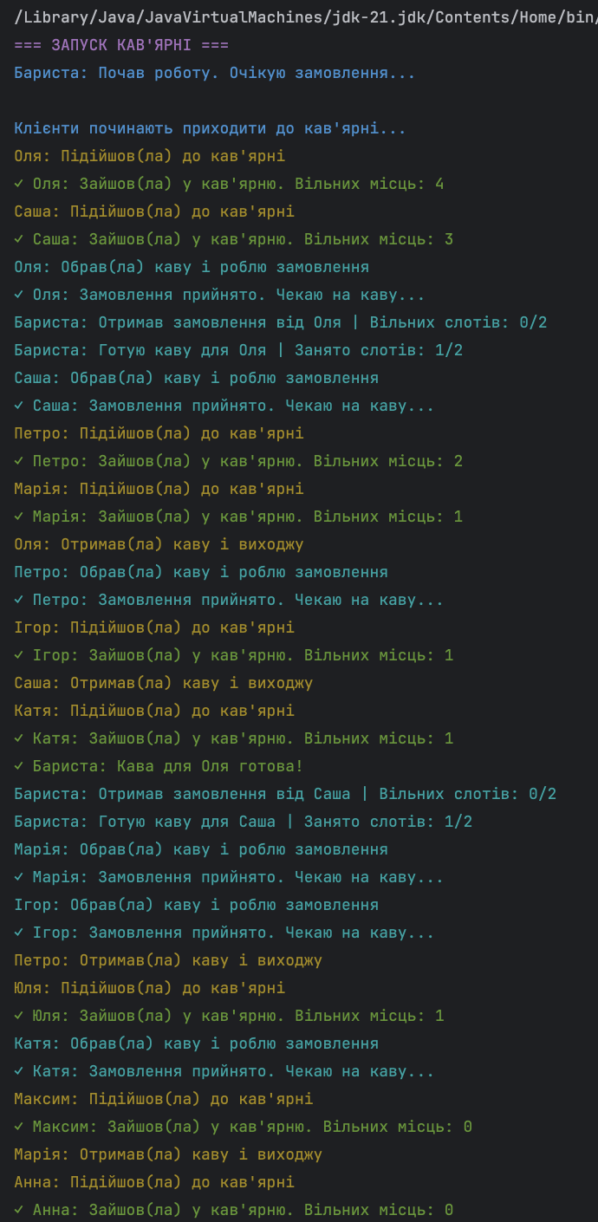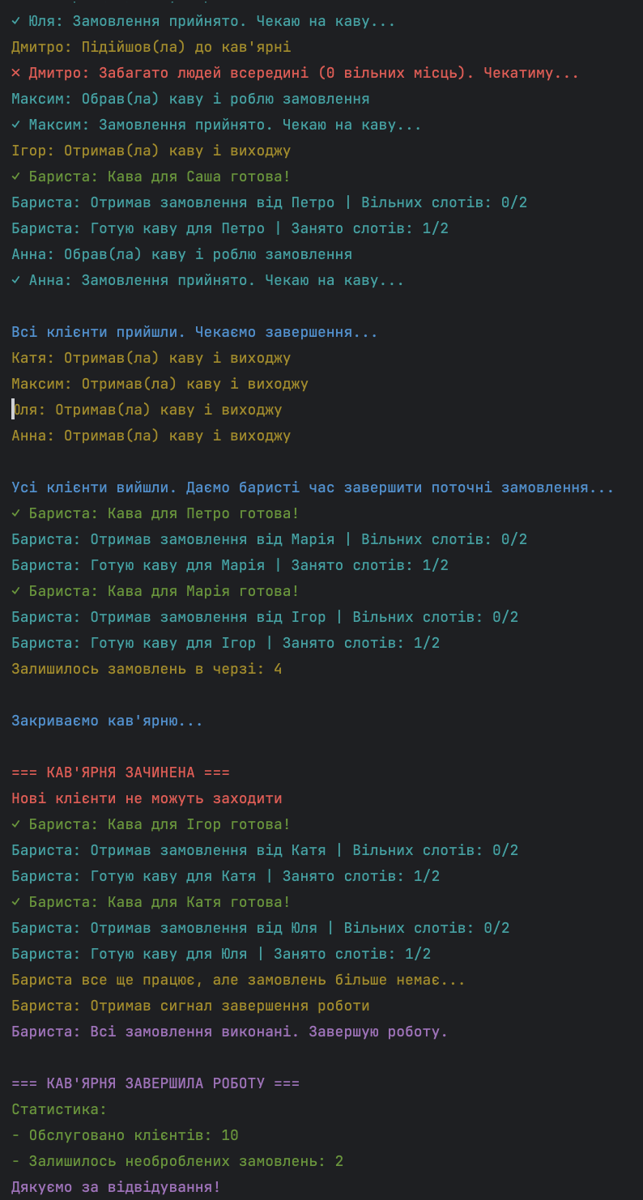
Висновок:
У ході виконання завдання було успішно розроблено багатопотокову систему моделювання роботи кав'ярні, яка включає взаємодію клієнтів та баристи через механізми семафорів для обмеження одночасних замовлень та відвідувачів, реалізує контроль робочих годин закладу та забезпечує коректне завершення всіх потоків, повністю відповідаючи вимогам щодо використання інтерфейсу Runnable, обробки помилок та створення зрозумілого виводу для кінцевого користувача.

